دزدگیر اماکن گپ یک محصول با کیفیت تولید داخلی است. با نصب این دزدگیر اماکن در محیط های مسکونی و یا تجاری میتوان از بروز سرقت جلوگیری کرد. این سیستم مجهز به کنترل از راه دور از طریق خط تلفن است. در ادامه کاتالوگ دزدگیر GAP T11 جهت برنامه ریزی دستگاه به مخاطبان محترم ارائه میشود.

ويژگيهاي دزدگیر اماکن گپ مدل T11 در يك نگاه
ریموت کنترل برد بالا با باند فرکانسی ویژه
قابلیت كنترل از طريق خط تلفن
امكان شنود صدای محیط
مدار الکترونیکی Full SMD
دارای زون بيسيم
رله فرمان در باز كن
دينگ دانگ قابل كنترل
قابلیت 24 ساعته
حالت نيمه فعال
15 حافظه شمار ه گيري
18 ثانيه پيام قابل ضبط
شماره گيري Pulse/Tone
نمايشگر LCD
ايزوله بودن خط

کاتالوگ دزدگیر GAP T11
این راهنما طریقه برنامه ریزی و تنظمات دزدگیر اماکن گپ T11 میباشد. با مطالعه دقیق کاتالوگ دزدگیر GAP T11 میتوانید براحتی سیستم اعلام سرقت خود را راه اندازی کنید. ابتدا تغذيه دستگاه (برق 220 ولت يا باطري 12 ولت) را به کانکتور مربوطه متصل کنید و براي استفاده از صفحه كليد رمز چهار رقمي را وارد کنید (بطور پيش فرض چهار بار عدد صفر را وارد كنيد) و بعد ENTER را فشار دهيد تا پس از باز شدن قفل صفحه كليد وارد منوي اصلي شويد.

معرفی کلید
كليد c⇑ : جهت جستجو در منوي دستگاه (در جهت بالا)
كليد ⇓ : جهت جستجو در منوي دستگاه (در جهت پايين)
كليد BACK : جهت بازگشت به منوهاي قبلي يا خروج كامل از منوي دستگاه
کلید ↵ENTER MENU : جهت تاييد يا ورود به منوي اصلي

منوی اصلی دستگاه گپ G11
دزدگیر گپ T11 از دو منوي اصلي Alarm setting و Dialer setting تشكيل شده كه هركدام داراي چندين منوي فرعي بشرح زير مي باشد. براي پيدا كردن منوهاي فرعي ابتدا يكي از دو منوي اصلي را با كليد C⇑ يا ⇓ پيدا کنید و ↵ENTER MENU را فشار دهید سپس گزينه مورد نظر را با کلید C⇑ يا ⇓ پيدا كرده و كليد ↵ENTER MENU را فشار دهيد.

Dialler setting

1 – وارد كردن شماره تلفن
روي گزينه Set Tel Num كليد ↵ENTER MENU را فشار دهید.
شماره حافظه مورد نظر را با كليد C⇑ يا ⇓ پيدا كنيد و كليد ↵ENTER MENU را فشار دهید.(1 تا 15 حافظه)
شماره را وارد كنيد و مجددا كليد ↵ENTER MENU را فشار دهید.
نكته: براي اينكه در هنگام شماره گيري بين دو شماره تاخيري بوجود آيد، بايستي بين آن دو شماره به ازاي هر 3 ثانيه تاخير، يكبار كليد (#) را فشار دهيد.

2 – مشاهده شماره تلفن ها
روي گزينه View Tell Num كليد ↵ENTER MENU را فشار دهيد.
با كليد C⇑ يا ⇓ شماره هاي تلفن را مشاهده كنيد.

3 – تست شماره گيري دستگاه
روي گزينه Test Tell Num كليد ↵ENTER MENU را فشار دهيد.
با كليد C⇑ يا ⇓ شماره مورد نظر را پيدا كنيد و كليد ↵ENTER MENU را فشار دهيد تا تست شروع شود.
نكته: در اين حالت در صورت اتصال خط تلفن به دستگاه و ضبط پيام با شماره مورد نظر تماس گرفته و پيام يكبار پخش مي شود.

4 – حذف كردن شماره تلفن ها
روي گزينه Del Tel Num كليد ↵ENTER MENU را فشار دهيد.
با كليد C⇑ يا ⇓ روي شماره مورد نظر رفته و كليد ↵ENTER MENU را فشار دهيد تا شماره حذف شود.

5 – ضبط پيام
روي گزينه Message Record كليد ↵ENTER MENU را فشار دهيد.
دستگاه پس از 3 ثانيه شروع به ضبط پيامي 18 ثانيه اي ميكند.

6 – پخش پيام
روي گزينه Message Play كليد ↵ENTER MENU را فشار دهيد تا پيام پخش شود.
نكته: زدن دكمه BACK در زمان پخش پيام، اين عمليات را متوقف خواهد كرد.

7 – انتخاب حالت شماره گيري Pulse/Tone
روي گزينه Dialing System كليد ↵ENTER MENU را فشار دهيد.
يكي از دو حالت Pulse Mode يا Tone Mode را با كليد C⇑ يا ⇓ انتخاب كرده، کلید ↵ENTER MENU را فشار دهيد.

8 – حالت تحريك
روي گزينه Trigger Mode كليد ↵ENTER MENU را فشار دهيد.
با كليد C⇑ يا ⇓ ميتوانيد يكي از حالات Level Trigger يا Edge Trigger را انتخاب كرده و سپس كليد ↵ENTER MENU را فشار دهيد.
نكته: گزينه Level Trigger براي حالات سطحي مي باشد كه اين حالت دستگاه پس از تحريك شدن تا زماني كه Alarm فعال باشد با شماره هاي داخل حافظه تماس گرفته و پيام را پخش مي كند و اگر گزينه Edge Trigger كه بيانگر حالت لبه ميباشد را انتخاب كنيد سيستم در اين حالت با هر بار تحريك با كليه شماره هاي ذخيره شده در حافظه تماس گرفته و پيام را پخش می كند.
نكته: خاموش كردن دستگاه در هر لحظه با ريموت موجب توقف اين عمليات ميشود.

9- كنترل دستگاه از طريق خط تلفن
روي گزينه Phone Control كليد ↵ENTER MENU را فشار دهيد.
حالت On را با كليد C⇑ يا ⇓ انتخاب كرده و سپس كليد ↵ENTER MENU را فشار دهيد.
نكته: روشن بودن اين وضعيت به اين معناست كه شما قادر خواهيد بود از راه دور دستگاه خود را خاموش و يا روشن نماييد.
•حال گزينه Ring Delay ظاهر مي شود كه با كليد C⇑ يا ⇓ ميتوانيد يكي از اعداد 2 تا 12 را انتخاب كرده و كليد ↵MENU ENTER را فشار دهيد.
نكته: عدد بالا بيانگر تعداد زنگهاي متوالي ميباشد كه شما تا زمان برقراري ارتباط با دستگاه مي شنويد تا آماده دريافت رمز و ساير فرامين گردد.
•حال حالت New Pin ظاهر مي شود كه بايستي يك عدد 4 رقمي را وارد نماييد.
نكته: در اين دستگاه دو رمز ورودي وجود دارد كه با نا مهاي Pincode و Password تعريف شده اند كه Pincode رمز مربوط به كنترل دستگاه از طريق خط تلفن بوده و Password رمز باز كردن قفل صفحه كليد دستگاه ميباشد.
پس از فشردن كليد ↵MENU ENTER دستگاه بر روي حالت Confirm رفته كه بايستي 4 رقم New Pin را براي تاييد نهايي، دوباره وارد نماييد و كليد ↵MENU ENTER را فشار دهيد. نكته: همين روش را براي خاموش كردن اين وضعيت ميتوانيد انجام دهيد.
نكته مهم: با هر بار ورود به اين منو لازم است دوباره رمز جديد را وارد كنيد.
نكته: با هربار ورود به منوي كنترل دستگاه از طريق خط تلفن لازم است رمز وارد شود.

چگونه دستگاه خود را از راه دور كنترل كنيم؟
ابتدا شماره خطي كه دستگاه به آن متصل م يباشد را گرفته تا دستگاه پيام “رمز را وارد كنيد” را پخش كند. پس از وارد كردن چهارمين عدد رمز در صورت صحيح بودن رمز ، ملودي پخش م يشود و اگر يك Bip طولاني پخش شد به معني نادرست بودن رمز ميباشد.
نكته: شما مجاز به دوباره وارد كردن رمز ميباشيد و در صورتي كه بار دوم هم رمز صحيح نباشد اتصال شما از دستگاه قطع ميشود. در صورت فشردن كليد 1 دستگاه روشن و كليد 3 دستگاه خاموش ميشود.
نكته: شما براي 10 ثانيه زمان داريد كه دستگاه را در حالت Arm و يا DisArm قرار دهيد كه پايان اين زمان با پخش يك Bip طولاني و قطع خط تلفن پايان م ييابد. در صورت فشردن كليد 6 دستگاه به شما به مدت 20 ثانيه امكان شنود صداي مكان حفاظت شده را م يدهد و پس از پايان 20 ثانيه دستگاه با پخش چند Bip كوتاه از كاربر م يخواهد در صورت تمايل براي تمديد شنود ) 20 ثانيه ديگر( كليد 6 رامجدد فشار دهد.
نكته: در زمان شنود مكان حفاظت شده كاربر ميتواند با فشردن كليد 1 دستگاه را روشن نمايد.

امكان قطع عمليات شماره گيري و شنود مكان حفاظت شده از طريق خط تلفن
همانطور كه ميدانيد اين سيستم داراي 15 حافظه براي درج شماره تلفن ميباشد كه بر اساس اولويت از شماره 1 تا 15 مرتب شده است در زمانيكه دستگاه شروع به شماره گيري ميكند به چهار شماره اول حافظه امكان قطع عمليات شماره گيري تلفن كننده و يا شنود را ميدهد به طوريكه پس از پخش پيام در مرحله دوم دستگاه جمله “رمز را وارد كنيد” را پخش كرده و شما در صورت وارد كردن رمز صحيح و فشردن كليد 4، عمليات شماره گيري را متوقف ميكند و اگر بجاي كليد 4 كليد 6 را فشار دهد سيستم با خاموش كردن دستگاه و قطع آژير، پيام دزدگير خاموش را پخش نموده و به شما به مدت 20 ثانيه امكان شنود صداي مكان حفاظت شده را ميدهد و پس از پايان 20 ثانيه با پخش چند Bip كوتاه از كاربر م يخواهد در صورت تمايل براي تمديد شنود (20 ثانيه ديگر) كليد 6 را دوباره فشار دهد.
نكته: قابليت هاي بالا فقط مشروط بر فعال بودن منوي Phone Control ميباشد.
نكته: براي غير فعال كردن اين امكان پس از ورود به منو، گزينه Phone Control را در حالت Off قرار داده و از منو خارج شويد.

10 – تغيير رمز صفحه كليد
در این قسمت از کاتالوگ دزدگیر GAP T11 تغییر پسورد سیستم را به شما آموزش میدهیم. روي گزينه Change Password كليد ↵ENTER MENU را فشار دهيد.
گزينه New Password را با كليد ↵ENTER MENU فعال و رمز جديد را وارد كنيد بعد كليد ↵ENTER MENU را فشار دهيد.
در قسمت Confirm رمز جديد را تكرار كنيد و بعد كليد ↵ENTER MENU را فشار دهید.
نكته: Pin code رمز ورود شما به دستگاه از طريق خط تلفن ميباشد و Password رمز ورود شما به دستگاه از طريق صفحه كليد ميباشد.
نكته: در صورتي كه Password دستگاه را فراموش كرده ايد كافي است برق دستگاه را قطع كرده و ↵ENTER MENU را نگاه داريد و برق دستگاه را وصل نماييد. البته اين حالت Password را به حالت پيش فرض (4بار صفر) بر مي گرداند.

11 – بازگشت منوي Dialer Setting به حالت پيش فرض
روي گزينه Master Reset كليد ↵ENTER MENU را فشار دهيد.
حالت Yes را با كليد C⇑ يا ⇓ انتخاب كرده و سپس كليد ↵ENTER MENU را فشار دهيد.

Alarm Setting

1- افزودن ريموت به دستگاه
روي گزينه Remote Setting كليد ↵ENTER MENU را فشار دهيد.
در قسمت New Remote كليد ↵ENTER MENU را فشار دهيد و بعد كليد Lock Key ريموت مورد نظر را نگاه داريد تا عبارت Add Success روي LCD ظاهر شود.
نكته: زماني كه Added Before روي صفحه ظاهر شد به اين معناست كه ريموت شما قبلاً Set شده است.

2- حذف كردن ريموت ها
روي گزينه Remote Setting كليد ↵ENTER MENU را فشار دهيد.
گزينه Delete All را با كليد C⇑ يا ⇓ از منوي Remote Setting پيدا كرده و كليد ↵ENTER MENU را فشار دهيد.
حالت Yes را با فشار كليد ↵ENTER MENU انتخاب كنيد.

3- افزودن چشمي بيسيم WLS
روي گزينه WLS Setting كليد ↵ENTER MENU را فشار دهيد.
حالت New WLS را با كليد C⇑ يا ⇓ پيدا كرده و كليد ↵ENTER MENU را فشار دهيد.
در همين زمان چشمي را روشن نماييد يا تحريك كنيد تا Add Success ظاهر شود.
نكته: زماني كه Added Before روي صفحه ظاهر شد به اين معناست كه حسگر شما قبلا Set شده است.

4- حذف كردن كردن چشمي هاي بيسيم (WLS)
این قسمت از کاتالوگ دزدگیر GAP T11 به حذف چشمی بیسیم اشاره میکند. برای این کار روي گزينه WLS Setting كليد ↵ENTER MENU را فشار دهيد.
گزينه Delete All را با كليد C⇑ يا ⇓ از منوي WLS Setting پيدا كرده و كليد ↵ENTER MENU را فشار دهيد.
حالت Yes را با كليد C⇑ يا ⇓ انتخاب كرده و سپس ↵ENTER MENU را فشار دهيد.
نكته 1: براي ذخيره سازي سنسورها در Z one هاي 1 و 2 و 4 بايد جامپر D0 تا D3 را در وضعيت تعريف شده به صورت زير قرار دهيد:
D1=L, بدون جامپر Z1: D0, D2, D3
بدون جامپر Z2: D0, D1, D2, D3
D3=L , D0=H , بدون جامپر Z4:D1, D2
نكته 2: توجه شود كه حالت جامپر 0A تا 7A مربوط به حالت كد سنسورها ميباشد كه بايد در هر پروژه با پروژه ديگر تفاوت داشته باشد تا از ايجاد آلارم هاي خطا در پروژه هاي نزديك به هم جلوگيري به عمل آيد.
نكته 3: در اين سيستم مجموعاً مي توان 15 سنسور بيسيم 315 MHZ را معرفي نمود.

5- تنظيم بخش آژير
روي گزينه Alarm Time كليد ↵ENTER MENU را فشار دهيد.
سه حالت زماني كم، متوسط، زياد كه به ترتيب Mid، Min و Max مي باشد يكي را با كليد C⇑ يا ⇓ مي توانيد انتخاب كنيد و بعد كليد ↵ENTER MENU را فشار دهيد.

Chirpe Mode -6
روي گزينه Chirpe Mode كليد ↵ENTER MENU را فشار دهيد.
حالت Inside Siren براي پخش از آژير و In and Out Siren براي پخش همزمان از آژير و اسپيكر ميباشد كه هر كدام را با كليد C⇑ يا ⇓ انتخاب كرده و بعد كليد ↵ENTER MENU رافشار دهيد.

7- تاخير آژير
نكته: اين منو كه در بيشتر سيستم هاي مشابه وجود ندارد به كاربر اين امكان را ميدهد تا در صورت استفاده از آژير و اسپيكر، همزمان فعال شوند و يا اسپيكر با 3 ثانيه تاخير پس از آژير به صدا در آيد.
روي گزينه Siren Out Delay كليد ↵ENTER MENU را فشار دهيد.
حالت No براي آژير و اسپيكر به صورت همزمان و (Yes (Second 3 اسپيكر با تاخير 3 ثانيه اي پس از آژير فعال مي گردد كه حالت مورد نظر را با كليد C⇑ يا ⇓ انتخاب كرده و بعد کلید ↵ENTER MENU را فشار دهيد.

8- تنظيمات حالت Chime
روش اول: روي گزينه Chime Setting كليد ↵ENTER MENU را فشار دهيد.
حالت ON را با كليد ↵ENTER MENU انتخاب كنيد.
[av_notification title=” icon_select=’yes’ icon=’ue849′ font=’entypo-fontello’ color=’blue’ border=” custom_bg=’#444444′ custom_font=’#ffffff’ size=’normal’ close_btn=” cookie_lifetime=’نام‌کاربری نمی‌تواند بیشتر از ۶۰ حرف باشد.’ av_uid=’av-nyaev9′ admin_preview_bg=”]
نكته: همين روش را براي خاموش كردن اين وضعيت مي توانيد انجام دهيد.
روش دوم: كليد Open Key ريموت را نگاه داشته و همزمان كليد Lock Key را يكبار فشار دهيد. تكرار اين عمليات حالت Chime را به طور متوالي On و Off مينمايد. On شدن اين امكان با پخش صداي Chime تاييد و Off شدن آن با يك Bip طولاني همراه است.
[/av_notification]

9- بازگشت حالت Alarm System به حالت كارخانه
این قسمت از کاتالوگ دزدگیر GAP T11 به ریست کامل دستگاه اشاره میکند.
برای این منظور روي گزينه Master reset كليد ↵ENTER MENU را فشار دهيد.
روي حالت Yes كليد ↵ENTER MENU را فشار دهيد.

راهنمای سیم بندی ترمینال ها
اولين ترمينال از سمت چپ ورودي برق 220V مي باشد.
نكته: پیش از نصب دزدگیر گپ ترمينال برق ورودي را نيز جدا نماييد. سيمهاي باطري را به ترمينال باطري متصل نماييد.
نكته: اتصال اشتباه باطري موجب سوختن فيوز باطري مي گردد.

اتصالات بلندگو و آژیر
اين سيستم مجهز به خروجي آژير و بلندگوي خارجي ميباشد.
آژير: در صورت استفاده از آژير م توانيد آنرا به ترمينال (Siren) متصل نماييد.
نكته: در هنگام روشن و خاموش كردن سيستم، چيرپ Chirp از آژير (در صورت استفاده از آژير) پخش خواهد شد.
در اين سيستم پخش يكبار Chirp به معني روشن و پخش دوبار Chirp به معني خاموش شدن دستگاه مي باشد.

بلندگوی خارجی
در صورت استفاده از بلندگو براي اعلام خطر آن را به ترمينال بلندگو (SP) متصل نماييد (حداكثر 2 بلندگوي 35 وات)
نكته 1: در صورتيكه در منوي Chirp mode/Alarm setting گزينه In and out siren انتخاب شده باشد، به هنگام روشن و خاموش كردن سيستم Chirp از آژير و بلندگوي خارجي نيز شنيده خواهد شد.
نكته 2: در صورتي كه دستگاه به صورت Part روشن شود (با دكمه بيصدا براي مواقعي كه مي خواهيم حفاظت از زون Full صورت نگيرد.) Chirp دستگاه فقط از بلندگو شنيده خواهد شد.

ترمینال AUX
تغذيه چشمها در اين سيستم توسط ترمينال Aux صورت ميگيرد. اين ترمينال توسط فيوز Aux (يك آمپر) حفاظت شده است.

اتصال زون ها
در ادامه توضیحات کاتالوگ دزدگیر GAP T11 به تنظمات زون ها میپردازیم. در اين سيستم 4 زون (NC) تعريف شده است.
Chime-Part1) Z1) | رفتار اين زون در هنگام روشن شدن سيستم كاملا مانند زون 2، بصورت Part بوده با اين تفاوت كه اين زون ميتواند در هنگام خاموش بودن سيستم به زون Chime نيز تبديل شود.
Part2) Z2) | حفاظت از اين زون در دو حالت Part و Full صورت ميگيرد.
Z3 (زون Full) | حفاظت از اين زون فقط هنگام روشن شدن دستگاه به صورت Full (دكمه با علامت قفل بسته) صورت ميگيرد.
زون Full به شما اين امكان را ميدهد تا با روشن كردن سيستم به حالت Part (دكمه بي صدا) حفاظت از اين زون صورت نگيرد. اين امكان براي مواقعي كه ميخواهيد سيستم حفاظتي روشن بوده ولي بخشي از محيط حفاظت نشود مناسب ميباشد.
Z4 (زون Tamper يا زون 24H) | حفاظت از اين زون در حالت روشن يا خاموش بودن سيستم صورت مي گيرد. حفاظت از جعبه بلندگو، كنترل Tamper چشمها و پدال و يا شاسيهاي اضطراري توسط اين زون صورت ميگيرد.
در صورت فعال بودن اين امكان (Chime=on) و به هنگام خاموش بودن سيستم فعال شدن سنسور يا سنسورهاي اين زون باعث پخش ملودي زيبا از بلندگوي كوچك داخل درب دستگاه ميگردد.
اين امكان براي محيطهاي اداري و مطب پزشكان مناسب ميباشد. براي فعال يا غير فعال كردن اين امكان به بخش Alarm Setting – Chime مراجعه كنيد.

ترمینال door opener
زدن دكمه خاموش )قفل باز( و نگه داشتن آن هنگامي كه سيستم خاموش است باعث فرمان دادن سيستم به رله قفل برقي ميگردد. اين ترمينال به صورت كنتاكت فاقد ولتاژ بوده و توانايي راه اندازي مصرف كننده هايي تا 3 آمپر را دارد. براي سيم بندي به دياگرام نحوه اتصالات مراجعه كنيد.

ترمینال خط تلفن دزدگیر GAP T11
خط تلفن جهت راه اندازي تلفن كننده سيستم به ترمينال (Tel in) متصل ميگردد.

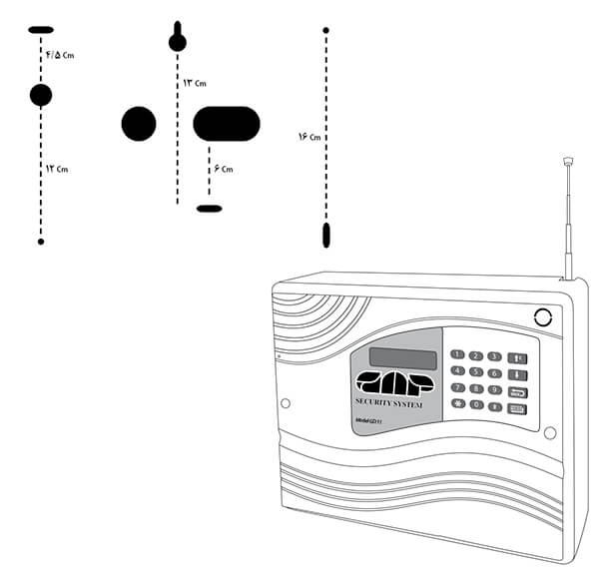

راهنمای اتصال دستگاه به دیوار

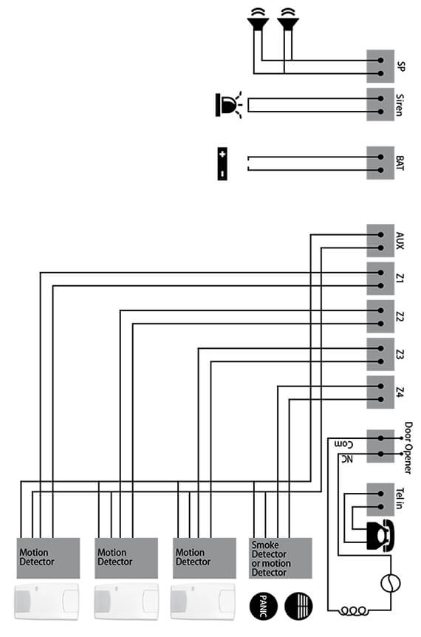

نقشه سیم بندی

